

**PLA D’ENQUESTES**

**DE SATISFACCIÓ D’ASSEGURATS**

**DEL CATSALUT PER LA LÍNEA DE SERVEI**

**ATENCIÓ SOCIOSANITÀRIA**

**RESULTATS PER REGIÓ:**

**CATALUNYA CENTRAL**

**Subdirecció**

**Gerència d’Atenció Ciutadana - Unitat de Qualitat**



**2016**

## *A. Anàlisi per regió: Resultats Catalunya Central*

## *A.1. Descripció de la població enquestada*

El nombre total de casos a Catalunya Central ha sigut de 402:



A continuació es presenten les característiques dels enquestats per aquesta regió.

***A.1.1. Característiques sociodemogràfiques***

**Catalunya**

**Regió**



## *B. Anàlisi de la Satisfacció global*

Els resultats de satisfacció global i fidelització de la regió.



Nota: P101 Valori la seva satisfacció global amb l’hospital



Nota: P102 Si pogués triar , tornaria a venir a aquest hospital?

## *C. Resultats: Categories de resposta per pregunta*

A continuació, es presenta els resultats de la regió per a cada pregunta.







## *D. Indicador positiu: Anàlisi per regió*

A continuació, es presenta la taula de l’indicador positiu, que no és més que la suma del percentatge de les categories de resposta que són valorades com a positives.



En **verd** s’indiquen les diferències estatísticament significatives de signe positiu (augment) de la Regió en relació amb Catalunya 2016.

En **vermell** s’indiquen les diferències estatísticament significatives de signe negatiu (disminució) de la Regió en relació amb Catalunya 2016.

## *E. Representació gràfica radial de les preguntes de la regió*

Els gràfics radials, que apareixen a continuació, mostren de manera visual l’indicador positiu per a cada pregunta.

***E.1. Comparació de la Regió 2016 amb Catalunya 2016***



***E.2. Comparació de la Regió 2016 amb la Regió al 2013***



## *F. Els centres sociosanitaris de Catalunya Central.*

## *Relació dels centres participants en l’estudi.*

En la següent taula es presenten el total de centres de Catalunya Centrali la relació final de casos a l’estudi.

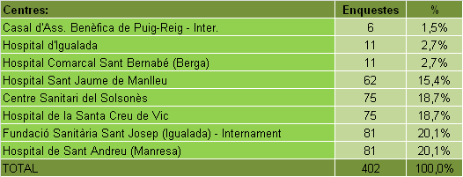

*Els centres de més de 70 enquestes obtenen un informe propi comparatiu amb Catalunya, els que en tenen més de 30 un de descriptiu i els que no hagin arribat a 30 enquestes obtenen la base de dades amb les enquestes realitzades.